Všem ZO OS
V Praze dne 20.5.2019

Rozšíření závaznosti KSVS

Vážené kolegyně, Vážení kolegové,
dovolte mi, abych Vás informoval, že ve sbírce listin bylo publikováno Sdělení Ministerstva práce a sociálních věcí č. 123/2019 Sb., kterým se rozšiřuje závaznost Kolektivní smlouvy vyššího stupně na léta 2019 – 2020 uzavřené dne 22. 1. 2019 mezi Odborovým svazem skla, keramiky a porcelánu a Asociací sklářského a keramického průmyslu ČR i na další zaměstnavatele s převažující činností v odvětví označeném kódy klasifikace ekonomických činností CZ – NACE s číselným označením 231, 2341 a 2342, a to s účinností od 1. června 2019.

S pozdravem
JUDr. Vladimír K u b i n e c
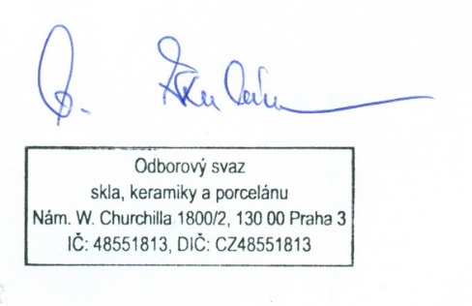
předseda OS

Příloha: sdělení MPSV č. 123/2019 Sb.

